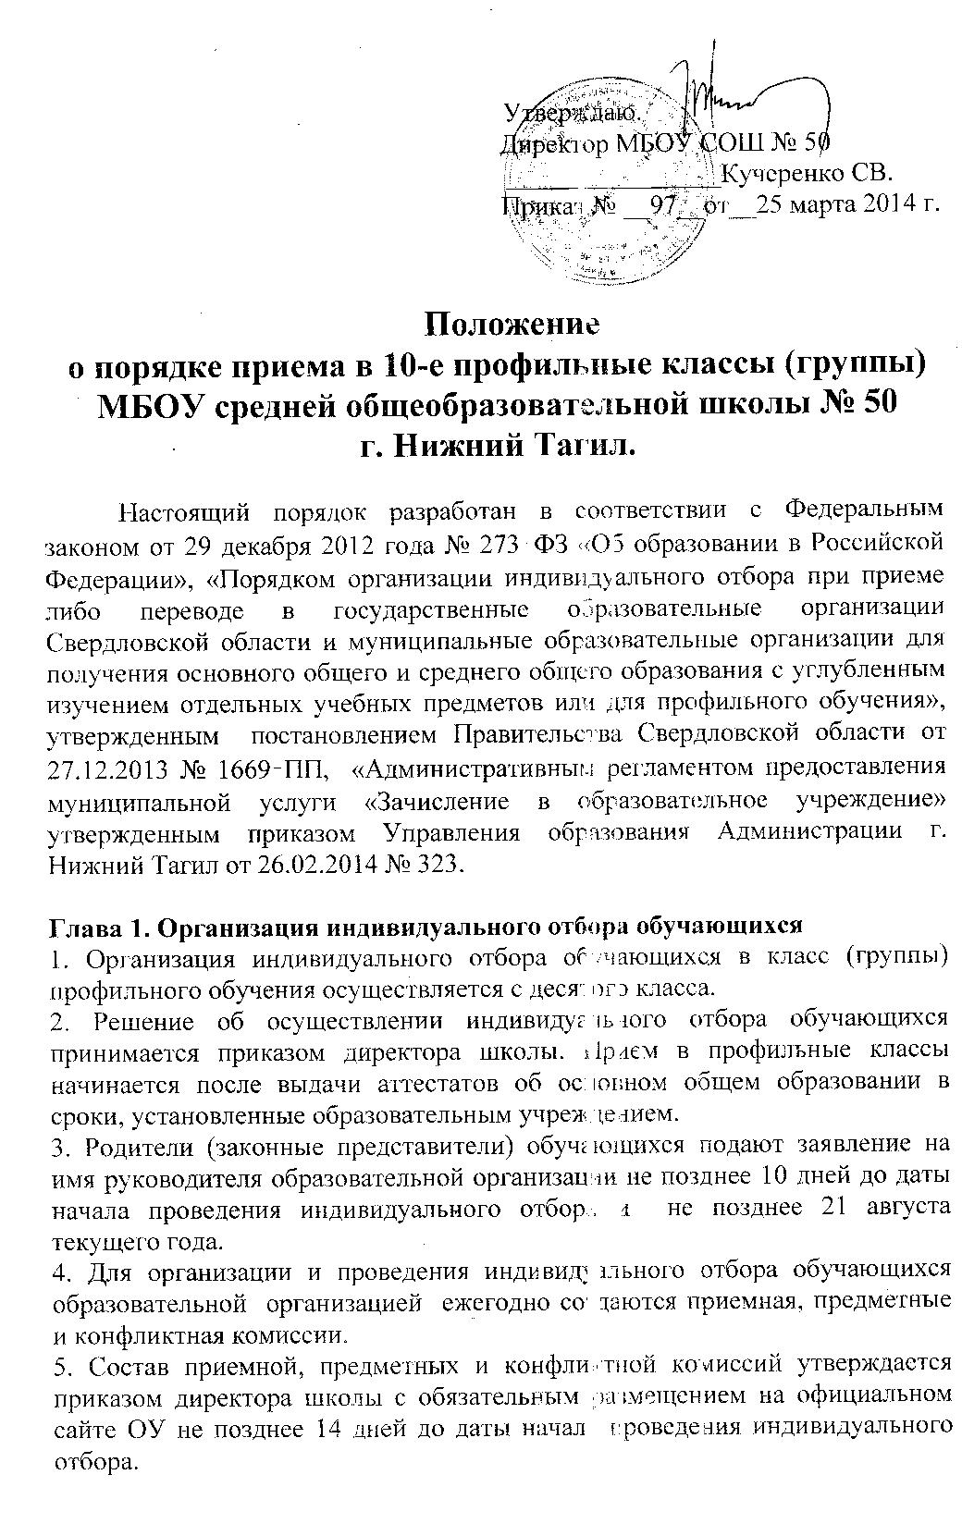

6. Предметные комиссии создаются из числа педагогов, осуществляющих обучение по соответствующим профильным учебным предметам и руководящих работников ОУ. Численность, персональный состав, порядок создания и организации работы предметной комиссии устанавливаются приказом директора школы.
7. Результаты индивидуального отбора обучающихся по каждому учебному предмету оформляются протоколами предметных комиссий, которые подписываются всеми членами предметной комиссии.
8. О решении предметной комиссии образовательное учреждение обязано индивидуально в письменной форме проинформировать родителя (законного представителя) обучающегося не позднее чем через два рабочих дня после дня подписания протокола предметной комиссией по соответствующему предмету или профилю.
9. В случае несогласия с решением предметной комиссии родители (законные представители) обучающегося имеют право не позднее чем в течение двух рабочих дней после дня ознакомления с результатами по каждому предмету или профилю направить апелляцию путем подачи письменного заявления в конфликтную комиссию, созданную в ОУ, в которой обучающийся проходил индивидуальный отбор.
10. Приемная комиссия принимает решение о зачислении по итогам индивидуального отбора обучающихся.
11. В целях обеспечения независимости, объективности и открытости проведения индивидуального отбора обучающихся при формировании приемной и конфликтной комиссий, образовательной организацией обеспечивается возможность участия в их работе представителей учредителя, а также представителей Совета образовательного учреждения.
12. Обучающиеся, успешно прошедшие индивидуальный отбор, зачисляются в образовательное учреждение на основании решения приемной комиссии, и представляют документы, установленные правилами приема данной образовательной организацией и настоящим порядком.
13. Прием заявлений на зачисление в классы (группы) профильного обучения при переводе из другой образовательной организации или прекращении получения образования вне образовательной организации (в форме семейного образования и самообразования) возможен в течение всего учебного года, исключая период государственной (итоговой) аттестации.
14. Организация индивидуального отбора обучающихся в класс (группы) профильного обучения осуществляется по результатам успеваемости, с учетом прохождения государственной итоговой аттестации по профильным предметам, на основании рейтингового списка.
15. При равных результатах индивидуального отбора учитывается средний балл ведомости успеваемости (или аттестата об основном общем образовании), исчисляемый как среднее арифметическое суммы промежуточных (или итоговых) отметок.
16. Преимущественным правом зачисления в класс профильного обучения обладают следующие категории обучающихся:
1) победители и призеры Всероссийских, муниципальных и региональных олимпиад по учебным предметам либо предметам профильного обучения;
2) участники региональных конкурсов научно-исследовательских работ или проектов по предметам профильного обучения;
3)выпускники 9-х классов, наиболее успешно прошедшие итоговую аттестацию за курс основной школы и имеющие по предметам выбранного профиля отметки «4» и «5» и свидетельства ОГЭ по выбираемым профильным предметам;
4) обучающиеся, принимаемые в образовательную организацию в порядке перевода из другой образовательной организации, если они получали основное общее или среднее общее образование в классе соответствующего профильного обучения.
17. Зачисление обучающихся осуществляется на основании протокола приемной комиссии по результатам индивидуального отбора и оформляется приказом руководителя образовательного учреждения в течение 7 дней после оформления протокола комиссии и не позднее 10 дней до начала учебного года. Информация об итогах индивидуального отбора и зачислении доводится до обучающихся, родителей (законных представителей) обучающихся посредством размещения на официальном сайте и информационных стендах образовательного учреждения не позднее 3 дней после даты зачисления.
18. При поступлении в класс (группу) профильного обучения обучающиеся, их родители (законные представители) должны быть ознакомлены со всеми документами, регламентирующими образовательный процесс в образовательном учреждении (Устав, Образовательная программа, Правила внутреннего распорядка).
19. За обучающимися профильных классов (групп) сохраняется право перехода в непрофильные классы (группы) по их заявлению или на основании неудовлетворительных результатов промежуточной аттестации и решения педагогического совета. Также может быть предоставлено право изменения выбора профильного предмета для дальнейшего обучения к окончанию 1-го полугодия 10-го класса, с подтверждением результатов самостоятельного освоения программы предмета на профильном уровне в ходе промежуточной аттестации .
20. За обучающимися классов (групп) профильного обучения сохраняется право смены профильного предмета. Перевод осуществляется на основании заявления родителей (законных представителей) обучающегося и решения педагогического совета ОУ.
21. Отказ по результатам индивидуального отбора обучающихся в приеме в класс (группы) профильного обучения не является основанием для отчисления обучающегося из ОУ.

Глава 2. Документы, представляемые для участия в индивидуальном отборе обучающихся.

1. Индивидуальный отбор несовершеннолетних обучающихся осуществляется по личному заявлению родителей (законных представителей) обучающегося при предъявлении оригинала документа, удостоверяющего личность родителя (законного представителя), либо оригинала документа, удостоверяющего личность иностранного гражданина в Российской Федерации в соответствии со статьей 10 Федерального закона от 25 июля 2002 года № 115-ФЗ «О правовом положении иностранных граждан в Российской Федерации»;
- личное дело учащегося;
- аттестат об основном общем образовании (для зачисления в 10-11 классы);
- медицинское заключение о состоянии здоровья (для зачисления в МОУ реализующие образовательные программы основного общего и среднего общего образования, интегрированные с дополнительными предпрофессиональными образовательными программами в области физической культуры и спорта).
В заявлении родителями (законными представителями) обучающегося указываются следующие сведения:
1) фамилия, имя, отчество (последнее – при наличии) обучающегося;
2) дата и место рождения обучающегося;
3) фамилия, имя, отчество (последнее – при наличии) родителей (законных
представителей) обучающегося;
4) класс (группы) профильного обучения, для приема либо перевода в который организован индивидуальный отбор обучающихся;
5) обстоятельства, свидетельствующие о наличии преимущественного права зачисления обучающегося в класс профильного обучения.
2. Для зачисления совершеннолетних обучающихся в 10-11 классы ОУ с изучением отдельных учебных предметов на профильном уровне необходимы:
- личное заявление;
- паспорт гражданина РФ или иной документ, удостоверяющий личность заявителя;
- личное дело учащегося;
- аттестат об основном общем образовании (для зачисления в 10-11 классы);
- медицинское заключение о состоянии здоровья (для зачисления в МОУ реализующие образовательные программы основного общего и среднего общего образования, интегрированные с дополнительными предпрофессиональными образовательными программами в области физической культуры и спорта).
В заявлении обучающимися указываются следующие сведения:
1) фамилия, имя, отчество (последнее – при наличии) обучающегося;
2) дата и место рождения обучающегося;
3) фамилия, имя, отчество (последнее – при наличии) родителей (законных
представителей) обучающегося;
4) класс (группы) профильного обучения;
5) обстоятельства, свидетельствующие о наличии преимущественного права зачисления обучающегося в класс профильного обучения.
3. Иностранные граждане и лица без гражданства все документы представляют на русском языке или вместе с заверенным в установленном порядке переводом на русский язык. Копии предъявляемых при приеме документов хранятся в образовательной организации на время обучения обучающегося
4. Образовательная организация при осуществлении индивидуального отбора обучающихся обеспечивает условия гласности и открытости в работе приемных комиссий, объективность оценки способностей и склонностей обучающихся.

